Universitatea Tehnică a Moldovei

Catedra Fizică

la lucrarea de laborator Nr 24

Studiul difractiei luminii pe obstacole simple

A efectuat : | st. gr.TI-216
 | Rosca Dorin
A verificat : | Bernat Oxana

Chisinau 2021
- Scopul lucrării: Studiul fenomenului de difractie,masurarea latimii unei fante si a grosimii unui fir prin metoda difractiei;
- Aparate şi accesorii:laser,banc optic,suport de fanta si fir,ecran,fanta,fir;
- Schema instalaţiei:
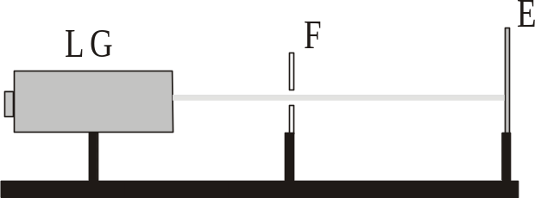
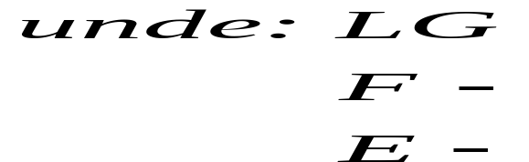

- Formula de calcul:
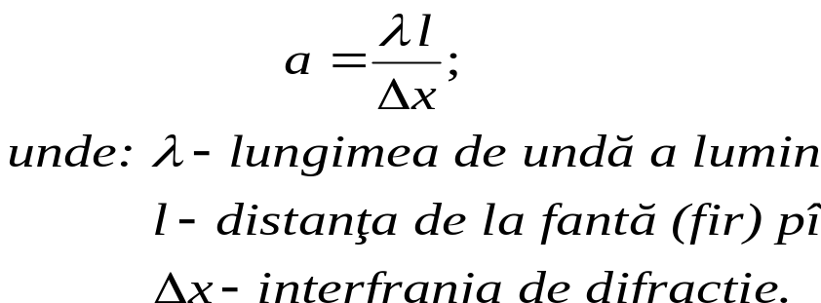

- Tabelul măsurărilor şi determinărilor:

 | 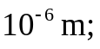 |  |  | m
λ | 0,63 |  | Δl | 0,0005
Δλ | 0,005 |  | 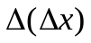 | 0,00005

Pentru fantă:
Nr | 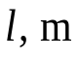 | 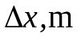 | 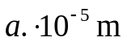 | 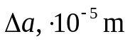 | 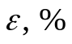
1 | 0,845 | 0,0095
2 | 0,6 | 0,0055
3 | 0,8 | 0,008
med |  |  | 6,259 | 0,098 | 1,55

Pentru fir:
Nr |  |  | 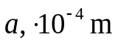 | 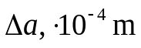
1 | 0,845 | 0,0095
2 | 0,6 | 0,0055
3 | 0,8 | 0,008
med |  |  | 0,626 | 0,010 | 1,55

- Prelucrarea datelor experimentale:

Pentru fantă:
Nr | 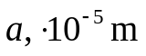
1 | 5,6037
2 | 6,8727
3 | 6,3
med | 6.2588

Pentru fir:
Nr
1 | 0,5604
2 | 0,6873
3 | 0,63
med | 0.6259

- Calculul erorilor:
Erorile se calculează prin metoda logaritmilor:
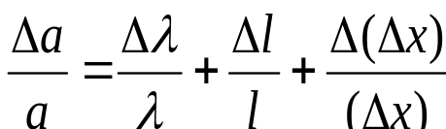

Pentru fantă:
Nr
1 | 0,0773 | 1,38
2 | 0,123 | 1,79
3 | 0,0932 | 1,48
med | 0.0978 | 1.55

Pentru fir:
Nr
1 | 0,0077 | 1,38
2 | 0,0123 | 1,79
3 | 0,0093 | 1,48
med | 0.0098 | 1.55

- Rezultatul final:

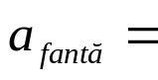 | ( 6,259±0,098 ) | 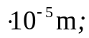 |  | 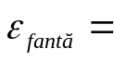 | 1,550 | %;
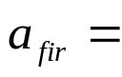 | ( 0,626±0,010 ) | 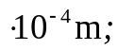 |  | 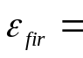 | 1,550 | %.

- Concluzii:
In perioada efectuarii lucrarii de laborator numarul 24 am studiat fenomenul de difracţie a luminii(utilizînd laserul rosu , deoarece el reprezintă un fascicul de lumină orientat mult mai puternic decat cat o sursa obistuita de radiatie) folosind instalţia experimentală arătată mai sus. Am observat ca pe ecran s-au format cîteva circumferinţe concentrice(Zonele lui Fresnel)(în cazul fantei) care se deosebeau prin faptul că alternau cele întunecate cu cele luminoase, cele întunecate aveau minimum de interferenţă, iar cele luminoase-maxim de interferenţă. Astfel, utilzînd formulele (1) şi (2) am calculat dimensiunea fantei(firului) şi interfranja de difracţie . În rezultatul celor efectuate am obţinut pentru fantă( pentru fir) şi pentru fantă( pentru fir), cu o eroare a dimensiunii obstacolului de 1,550 %.

